4.4 Tabulación de datos

1. – Oscilación libres sin amortiguamiento:

|  |  |  |  |  |
| --- | --- | --- | --- | --- |
| Curva | Ø (rad) | t(segundos) | frecuencia | f(Hz) |
| Mínimo | 2,350 | 0,394 | 2,53 | 0,825 |
| Máximo | 3,250 | -0,384 | -2,60 |
| Mínimo | 2,2 | 0,405 | 2,46 |
| Máximo | 3,15 | -0,350 | 2,85 |
| Mínimo | 2,2 | 0,39 | 2,56 |
| Máximo | 3,1 | -0,35 | -2,85 |

Tabulación de datos

2. – Oscilación libre de amortiguamientos:

|  |  |  |  |  |
| --- | --- | --- | --- | --- |
| Curva | Ø (rad) | t(segundos) | Frecuencia | f(Hz) |
| Mínimo | 3,250 | 0,286 | 3,49 | 1,749 |
| Máximo | 2,350 | 0,360 | 2,777 |
| Mínimo | 5,150 | -0,241 | -4,14 |
| Máximo | 4,200 | 0,286 | 3,49 |
| Mínimo | 7,000 | -0,241 | -4,14 |
| Máximo | 6,050 | 0,201 | 4,97 |
| Mínimo | 8,850 | -0,111 | -9,00 |
| Máximo | 7,900 | 0,144 | 6,94 |
| Máximo | 9,750 | 0,088 | 11,36 |

Tabulación de datos

5. Preguntas

**A. –** Con los datos contenidos obtenidos en el cuadro 1, grafique: posición angular – tiempo y analice.

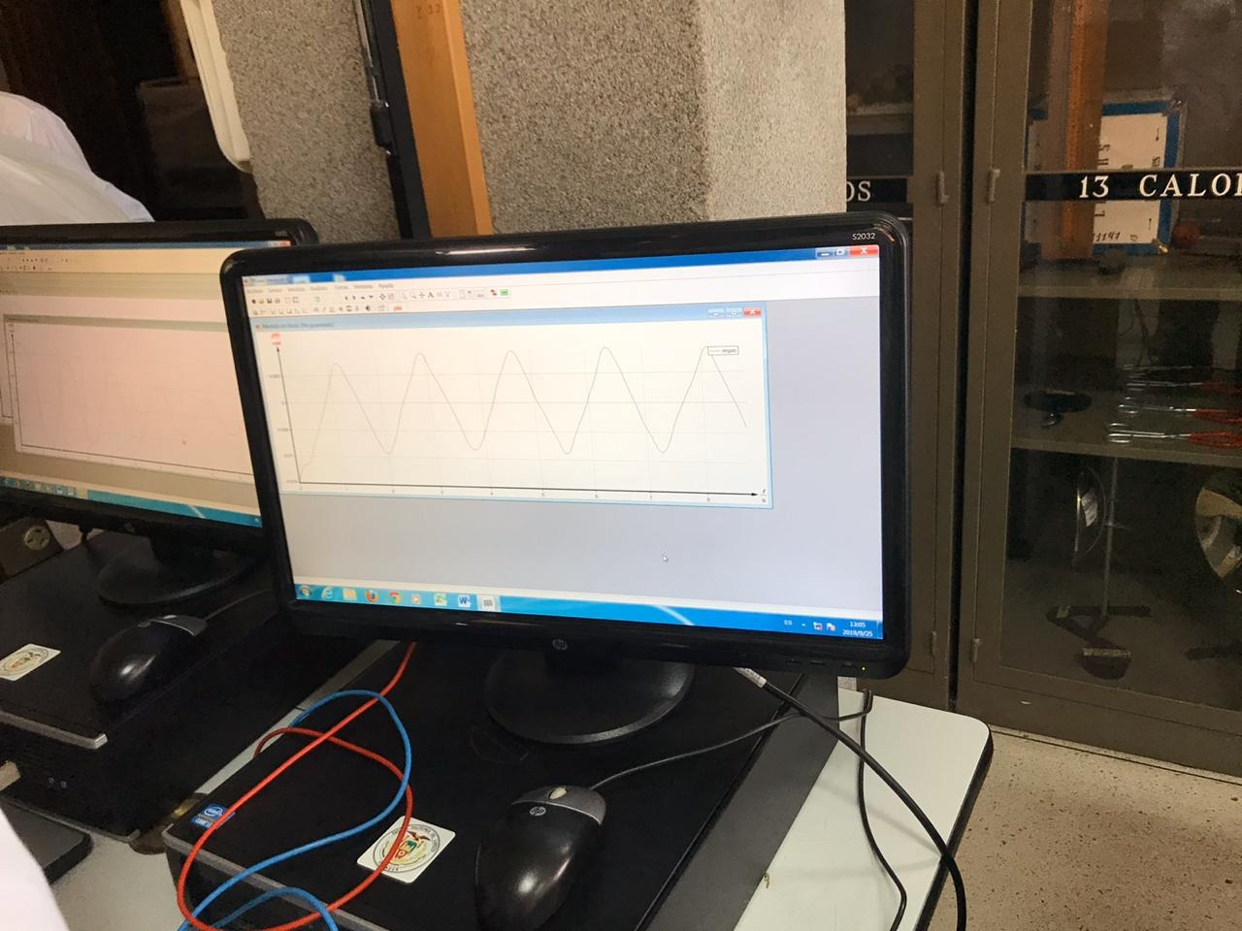

**Análisis:** Dentro de la física en el movimiento armónico simple (M.A.S)**,** se reproduce una situación ideal, en la cual la amplitud de la oscilación jamás varia es decir nunca. Entonces, ya que puede ser imposible de reproducir dicha situación sin la intervención de un Ingeniero en Física podemos observar ligeras variaciones en la amplitud de nuestra grafica.

**B. –** Determine el Periodo t(seg), la frecuencia f0 (Hz), la amplitud (rad) y la frecuencia angular w0 = 2 **π** f0 (rad/seg). Compare la frecuencia f0 con la obtenida mediante la transformación de Fourier. Analice el error cometido.

T=1,8

La frecuencia es igual a:

La frecuencia obtenida con la formula f0 = 1*/T* es mayor que la frecuencia obtenida mediante la transformada de Fourier

La amplitud será en el punto máximo del gráfico:

A=0,394

La frecuencia angular es:

w0 = 2 **π** f0

w0 = 2 **π** (0,555)

w0 = 3,48rad/seg

Existe un porcentaje de error debido a que en nuestro ambiente de trabajo siempre existirá algún tipo de perturbación que pueda afectar al sistema.

Su error es:

**C. -**Con losdatos obtenidos en el cuadro 2, grafique, posición angular tiempo y analice



**Análisis:** La diferencia del movimiento armónico simple (M.A.S), el movimiento armónico amortiguado (M.A.A) reproduce una oscilación que tendrá a ser cero, es decir mediante un agente externo el péndulo se podrá detenerse dejando de oscilar por ende la amplitud ira disminuyendo con el paso del tiempo.

**ANALISIS:**

**D. -**Con la ayuda de la expresión de decaimiento logarítmico determine la constante de Amortiguamiento.

**E. –** Obtenga el periodo T, la frecuencia *f*0 y la frecuencia angular *w*0 de las oscilaciones amortigua- das. Compare la frecuencia *f*0 con la obtenida a través de la transformada de Fourier” f”.

Analice el error obtenido.

T=1,9

La frecuencia es igual a:

La frecuencia angular es igual a:

w0 = 2 **π** f0

w0 = 2 **π** (0,526)

w0 = 3,304rad/seg

El porcentaje de error disminuye debido a las frecuencias que casi son iguales

El error es:

**6. – Conclusiones:**

* La constante de amortiguamiento resulto ser mayor a cero, por ende, se puede decir que es sobre amortiguado.
* Se determinó que la fuerza de rozamiento es impredecible para el movimiento de las oscilaciones amortiguadas, ya que sin esta fuerza el movimiento no perdería energía y por consiguiente no se detendría.
* Las fuerzas elásticas son conservativas, por lo que en los sistemas en donde actúa exclusivamente se puede aplicar la ley de la conservación de la energía.